ĐẠI HỌC ĐÀ NẴNG
TRƯỜNG ĐẠI HỌC BÁCH KHOA
KHOA ĐIỆN TỬ - VIỄN THỐNG



BÁO CÁO
LẬP TRÌNH MẠNG

ĐỀ TÀI:
ĐÁNH GIÁ VÀ SO SÁNH HIỆU NĂNG GIAO THỨC TCP VÀ UDP TRÊN MẠNG WI-FI MẬT ĐỘ CAO DÙNG NS-3

Sinh viên thực hiện: | Lữ Công Minh (106220223)  Lâm Đức Duy (106220214)
Lớp học phần: | 22.44
GVHD: | TS. Nguyễn Văn Hiếu

TP. Đà Nẵng, 2025

BẢNG PHÂN CÔNG CÔNG VIỆC TRONG NHÓM

Họ và tên sinh viên | Số thẻ sinh viên | Lớp sinh hoạt | Phân công nhiệm vụ | Phần trăm đóng góp
Lữ Công Minh | 106220223 | 22KTMT1 | Tìm hiểu tổng quan về NS-3 và cơ chế CSMA/CA.  Code xây dựng topo mạng và cấu hình ứng dụng.  Chạy mô phỏng và thu thập dữ liệu | 50%
Lâm Đức Duy | 106220214 | 22KTMT1 | Code script Python để xử lý dữ liệu XML và vẽ các biểu đồ so sánh (Throughput, Delay, Loss).  Phân tích kết quả, viết báo cáo chi tiết và tổng hợp slide thuyết trình. | 50%
Tổng |  |  |  | 100%

MỤC LỤC
1. Giới thiệu: 3
1.1. Tổng quan về mạng Wi-Fi và giao thức truyền tải: 3
1.2. Cơ chế hoạt động CSMA/CA: 3
1.3. Mục tiêu nghiên cứu: 3
2. Phương pháp: 4
2.1. Mô hình hệ thống (Network Topology): 4
2.2. Các công thức tính toán hiệu năng: 7
2.3. Kịch bản mô phỏng: 7
2.4. Bảng tổng hợp tham số mô phỏng (Simulation Parameters) 8
3. Công cụ sử dụng và môi trường thực nghiệm: 8
3.1. Bộ mô phỏng mạng NS-3 (Network Simulator 3) 8
3.2. Module giám sát luồng dữ liệu (FlowMonitor) 9
3.3. Kỹ thuật xử lý dữ liệu (Data Processing & Visualization) 9
3.4. Hệ thống biên dịch Waf (Build System) 10
4. Phân tích kết quả và đánh giá hiệu năng: 10
4.1. Bảng tổng hợp số liệu thực nghiệm 10
4.2. Phân tích Tỷ lệ mất gói (Packet Loss Ratio - PLR) 11
4.3. Phân tích Thông lượng (Throughput) 12
4.4. Phân tích Độ trễ trung bình (Average Delay) 13
4.5. Đánh giá tổng quan: TCP vs UDP trong môi trường Wi-Fi mật độ cao 14
4.6. Đánh giá tác động đến trải nghiệm người dùng (User Experience - QoE) 14
5. Kết luận: 14
Tài liệu tham khảo: 15

- Giới thiệu:
  - Tổng quan về mạng Wi-Fi và giao thức truyền tải:
- Trong kỷ nguyên Internet vạn vật (IoT), mạng không dây Wi-Fi (IEEE 802.11) đóng vai trò trụ cột. Đề tài này tập trung nghiên cứu chuẩn IEEE 802.11ac (Wi-Fi 5) hoạt động ở băng tần 5GHz. Hai giao thức tầng giao vận chính được khảo sát là:
- TCP (Transmission Control Protocol): Giao thức hướng kết nối, đảm bảo độ tin cậy thông qua cơ chế xác nhận (ACK) và truyền lại.
- UDP (User Datagram Protocol): Giao thức không kết nối, ưu tiên tốc độ và chấp nhận mất mát dữ liệu.
  - Cơ chế hoạt động CSMA/CA:
- Khác với mạng Ethernet sử dụng CSMA/CD, mạng Wi-Fi sử dụng cơ chế CSMA/CA (Carrier Sense Multiple Access with Collision Avoidance) để điều phối truy cập kênh truyền chung. Quy trình hoạt động như sau:
- Lắng nghe (Carrier Sense): Trước khi truyền, trạm (Station) lắng nghe môi trường.
- Chờ đợi (DIFS): Nếu kênh rỗi trong khoảng thời gian DIFS, trạm đợi thêm một khoảng thời gian ngẫu nhiên (Random Backoff).
- Truyền dữ liệu: Khi bộ đếm lùi về 0, trạm bắt đầu gửi gói tin.
- Xác nhận (ACK): Nếu AP nhận thành công, nó gửi lại tín hiệu ACK. Nếu không nhận được ACK, trạm coi như xảy ra xung đột (Collision) và tăng gấp đôi cửa sổ cạnh tranh để thử lại.
- Vấn đề nghiên cứu: Khi mật độ người dùng tăng cao, xác suất các trạm chọn cùng một khe thời gian tăng lên, dẫn đến va chạm dữ dội, làm suy giảm hiệu năng mạng.
  - Mục tiêu nghiên cứu:
Mục tiêu nghiên cứu của chủ đề hiệu suất CSMA trong mạng Ethernet qua NS3 như sau:
- Xây dựng mô hình mạng Wi-Fi Infrastructure mật độ cao bằng NS-3.
- Đánh giá tác động của việc tăng số lượng người dùng (từ 10 đến 100 Node) lên hiệu năng mạng.
- So sánh trực tiếp hành vi của TCP và UDP trong môi trường nghẽn mạng.
- Phương pháp:
  - Mô hình hệ thống (Network Topology):
Trong đồ án này, nhóm thực hiện mô phỏng mạng Wi-Fi hoạt động ở chế độ cơ sở hạ tầng (Infrastructure Mode) với cấu trúc Mạng hình sao (Star Topology). Đây là mô hình phổ biến nhất trong thực tế (tương tự như mô hình Wi-Fi tại gia đình hoặc quán cafe), nơi mọi luồng dữ liệu đều tập trung về một điểm xử lý trung tâm.
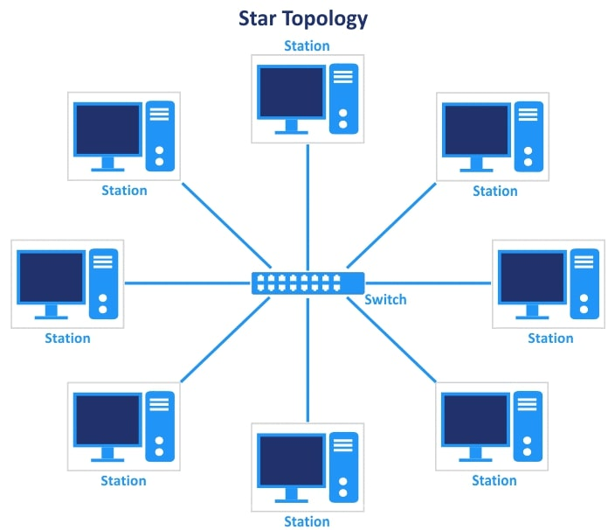
Hình 2.1. Star Topologgy

Chi tiết các thành phần trong mô hình như sau:
- Nút trung tâm (Access Point - AP):
- Số lượng: 01 nút.
- Vị trí: Cố định tại tọa độ gốc (0, 0, 0) trong không gian mô phỏng để đảm bảo vùng phủ sóng đều cho tất cả các node xung quanh.
- Vai trò: Đóng vai trò là Server (Sink Node), chịu trách nhiệm thu nhận toàn bộ lưu lượng mạng gửi đến từ các máy trạm.
- Cấu hình ứng dụng: AP được cấu hình mở đồng thời hai cổng để lắng nghe dữ liệu hỗn hợp:
  - Port 9: Nhận luồng dữ liệu UDP.
  - Port 10: Nhận luồng dữ liệu TCP.
- Các nút khách (Client Nodes / Stations - STA):
- Số lượng (N): Là biến số thay đổi trong kịch bản mô phỏng để đánh giá khả năng chịu tải của hệ thống. Các mốc thử nghiệm bao gồm: 10, 20, 40, 60, 80, và 100 nút.
- Vị trí: Được phân bố ngẫu nhiên (Random Distribution) trong một hình tròn bán kính 50m quanh AP (sử dụng mô hình ns3 UniformDiscPositionAllocator). Việc phân bố ngẫu nhiên giúp phản ánh trung thực hiện trạng người dùng rải rác trong thực tế thay vì đứng yên tại một điểm cố định.
- Vai trò: Đóng vai trò là Client (Source Node), liên tục sinh ra các gói tin (Packet) và gửi về phía AP thông qua môi trường truyền dẫn không dây chia sẻ.
- Mô hình sinh lưu lượng (Traffic Generation):
- Để giả lập luồng dữ liệu liên tục, nhóm sử dụng ứng dụng OnOffApplication của NS-3 với cấu hình:
- OnTime = Constant(1) và OffTime = Constant(0): Nghĩa là ứng dụng gửi dữ liệu liên tục không ngắt quãng (100% Duty Cycle).
- Giao thức: Ứng dụng được gắn (bind) trực tiếp vào Socket TCP hoặc Socket UDP tùy theo kịch bản kiểm thử.
- Cơ chế thu thập dữ liệu (Data Collection):
- Sử dụng module FlowMonitor để giám sát toàn mạng. FlowMonitor sẽ cài đặt các "bộ thăm dò" (Probes) tại mọi node mạng để:
- Tự động nhận diện từng luồng dữ liệu (Flow ID) dựa trên địa chỉ IP nguồn/đích và cổng (Port).
- Đếm chính xác số gói tin gửi (Tx) và nhận (Rx).
- Tính toán tổng thời gian trễ (Delay Sum) của từng gói tin thành công.
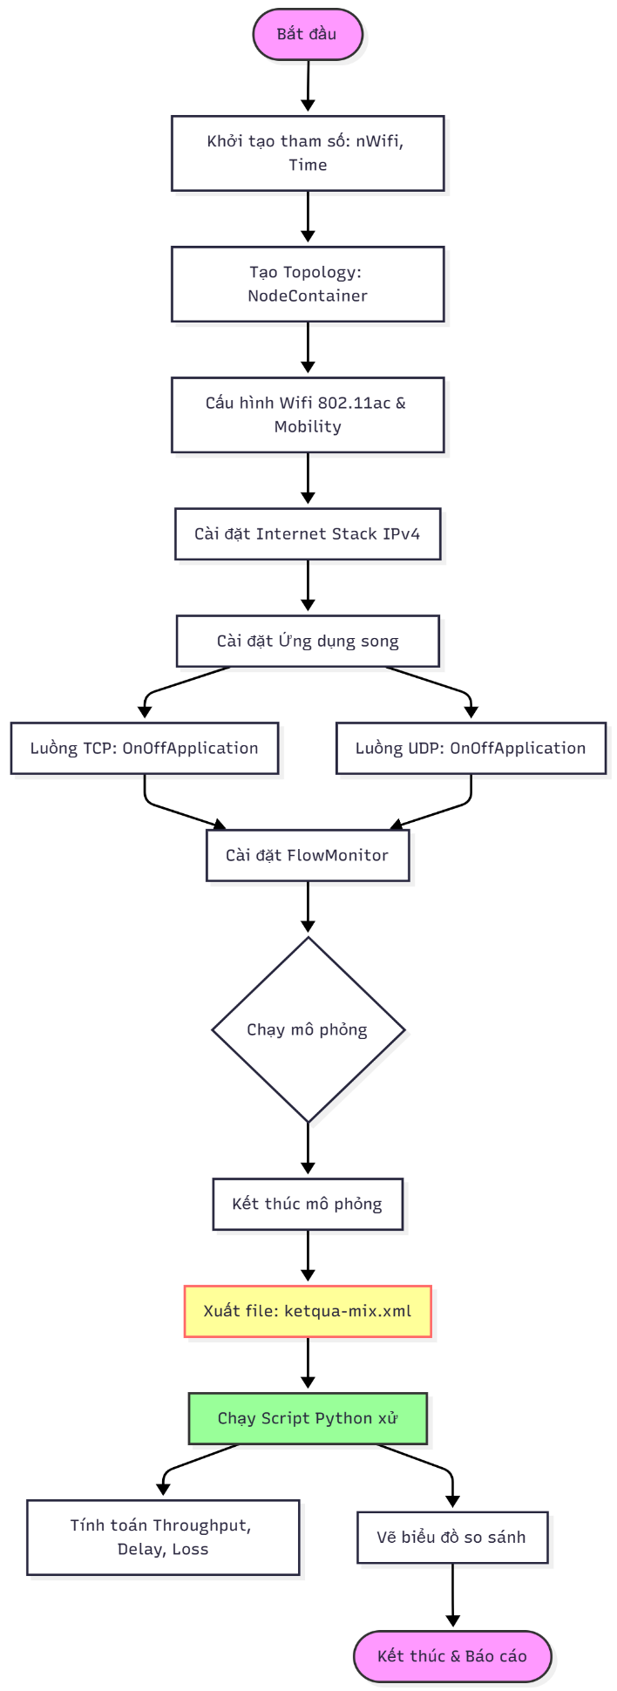
Hình 2.2.Lưu đồ quy trình mô phỏng
  - Các công thức tính toán hiệu năng:
Các chỉ số hiệu năng được tính toán tự động bằng script Python dựa trên file vết XML:
- Thông lượng (Throughput): Tổng lượng dữ liệu nhận thành công tại đích trong một đơn vị thời gian.
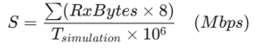
- Tỷ lệ mất gói (Packet Loss Ratio - PLR): Tỷ lệ phần trăm số gói tin bị thất lạc so với tổng số gói gửi đi.
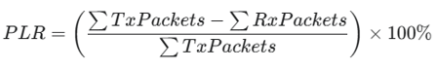
- Độ trễ trung bình (Average Delay): Thời gian trung bình gói tin đi từ nguồn đến đích.
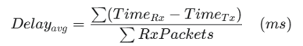
  - Kịch bản mô phỏng:
Để đánh giá hiệu năng mạng trong điều kiện thực tế, nhóm xây dựng kịch bản "Lưu lượng hỗn hợp" (Mixed Traffic), nơi các ứng dụng đòi hỏi độ tin cậy (TCP) và ứng dụng thời gian thực (UDP) cùng chia sẻ tài nguyên mạng. Chi tiết thiết lập kịch bản như sau:
- Cấu hình luồng dữ liệu (Traffic Generation): Nhóm sử dụng ứng dụng OnOffApplication của NS-3 để sinh tải giả lập với cấu hình OnTime = Constant(1) và OffTime = Constant(0). Điều này đảm bảo ứng dụng gửi dữ liệu liên tục không ngắt quãng (100% Duty Cycle) trong suốt thời gian mô phỏng.
- Luồng TCP: Mô phỏng các dịch vụ truyền file hoặc duyệt web. Ứng dụng gửi dữ liệu liên tục qua socket TCP để kiểm tra khả năng tận dụng băng thông tối đa.
- Luồng UDP: Mô phỏng các dịch vụ VoIP hoặc Video Streaming. Ứng dụng gửi dữ liệu với tốc độ cố định 1 Mbps/Client qua socket UDP (CBR - Constant Bit Rate).
- Thời gian mô phỏng: Hệ thống được vận hành trong 10 giây. Khoảng thời gian này đủ để các luồng TCP vượt qua giai đoạn khởi động chậm (Slow Start) và đi vào trạng thái ổn định để lấy số liệu chính xác.
- Cơ chế thu thập dữ liệu (Data Collection): Việc giám sát hiệu năng mạng được thực hiện tự động bởi module FlowMonitor. Module này cài đặt các bộ thăm dò (Probes) tại mọi nút mạng để:
- Tự động phân loại từng luồng dữ liệu (Flow ID) dựa trên địa chỉ IP và cổng dịch vụ (Port 9 cho UDP, Port 10 cho TCP).
- Thống kê chính xác số lượng gói tin gửi đi (Tx Packets) và nhận được (Rx Packets) để tính toán tỷ lệ mất gói (Packet Loss).
- Đo đạc tổng thời gian trễ (Delay Sum) của các gói tin thành công để tính toán độ trễ trung bình (Average Delay).

2.4. Bảng tổng hợp tham số mô phỏng (Simulation Parameters)
Để đảm bảo tính khách quan và khả năng tái lập kết quả, các tham số cấu hình chi tiết cho quá trình mô phỏng trên NS-3 được thống kê trong bảng sau:
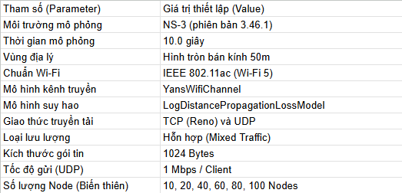
Bảng 1. Các tham số cấu hình mô phỏng chính
- Công cụ sử dụng và môi trường thực nghiệm:

3.1. Bộ mô phỏng mạng NS-3 (Network Simulator 3)
Nhóm sử dụng NS-3 (phiên bản 3.46.1), một bộ mô phỏng mạng sự kiện rời rạc (Discrete-event simulator) mã nguồn mở, được sử dụng rộng rãi trong nghiên cứu khoa học và công nghiệp. Kiến trúc của NS-3 được thiết kế theo dạng module hóa, cho phép linh hoạt lắp ghép các thành phần mạng. Trong phạm vi đồ án, các module cốt lõi được sử dụng bao gồm:
- Module Wifi: Cung cấp các lớp (classes) để mô phỏng chi tiết tầng vật lý (PHY) và tầng liên kết dữ liệu (MAC) theo chuẩn IEEE 802.11ac, bao gồm các cơ chế điều khiển truy cập kênh, quản lý tốc độ và các mô hình lan truyền sóng.
- Module Mobility: Quản lý vị trí và sự di chuyển của các node mạng. Nhóm sử dụng ConstantPositionMobilityModel kết hợp với UniformDiscPositionAllocator để thiết lập vị trí ngẫu nhiên cho các Client trong vùng phủ sóng.
- Module Internet & Applications: Cung cấp ngăn xếp giao thức TCP/IP (IPv4, UDP, TCP Socket) và các ứng dụng sinh tải giả lập như OnOffApplication (tạo lưu lượng CBR/VBR) và PacketSink (nhận dữ liệu).

3.2. Module giám sát luồng dữ liệu (FlowMonitor)
Thay vì phân tích thủ công các file log (Packet Trace) vốn rất phức tạp và tốn kém tài nguyên lưu trữ, nhóm sử dụng module FlowMonitor. Đây là công cụ mạnh mẽ giúp tự động hóa việc thu thập số liệu thống kê:
- Cơ chế hoạt động: FlowMonitor cài đặt các điểm giám sát (Probes) tại mọi node để theo dõi hành trình của từng gói tin.
- Khả năng xử lý: Nó tự động đối soát gói tin gửi (Tx) và nhận (Rx) dựa trên Flow ID, từ đó tính toán chính xác các chỉ số vĩ mô như: Thông lượng (Throughput), độ trễ (Delay) và tỷ lệ mất gói (Packet Loss) cho từng luồng TCP và UDP riêng biệt.
- Đầu ra: Kết quả được xuất ra dưới dạng file .xml có cấu trúc, thuận tiện cho việc trích xuất dữ liệu hậu kỳ.

3.3. Kỹ thuật xử lý dữ liệu (Data Processing & Visualization)
Để chuyển đổi dữ liệu thô từ file XML thành các biểu đồ trực quan, nhóm xây dựng các kịch bản xử lý tự động bằng ngôn ngữ Python:
- Phân tích cú pháp (Parsing): Sử dụng thư viện xml.etree.ElementTree để duyệt cây dữ liệu XML, trích xuất các giá trị quan trọng như timeFirstTxPacket, timeLastRxPacket, delaySum, txPackets, rxPackets.
- Trực quan hóa (Visualization): Sử dụng thư viện matplotlib để vẽ các biểu đồ đường (Line Chart) so sánh hiệu năng giữa TCP và UDP. Các biểu đồ giúp làm nổi bật xu hướng thay đổi của hệ thống khi mật độ người dùng tăng cao, cung cấp cái nhìn trực quan cho phần phân tích kết quả.

3.4. Hệ thống biên dịch Waf (Build System)
Mã nguồn mô phỏng được viết bằng C++ và biên dịch thông qua hệ thống Waf tích hợp sẵn trong NS-3. Quá trình biên dịch được thực hiện với các thiết lập tối ưu:
- Cấu hình (Configure): Sử dụng lệnh ./ns3 configure --enable-examples để thiết lập môi trường và kiểm tra các thư viện phụ thuộc.
- Biên dịch (Build): Mã nguồn được biên dịch ở chế độ tối ưu hóa (optimized profile) để đảm bảo tốc độ thực thi mô phỏng nhanh nhất, đặc biệt quan trọng khi chạy các kịch bản tải cao (100 Nodes) giúp giảm thời gian chờ đợi kết quả.
- Phân tích kết quả và đánh giá hiệu năng:

Bảng tổng hợp số liệu thực nghiệm
Dựa trên kịch bản mô phỏng với số lượng máy trạm (Client) tăng dần từ 10 đến 100, nhóm thu được bảng dữ liệu so sánh chi tiết giữa hai giao thức TCP và UDP như sau:
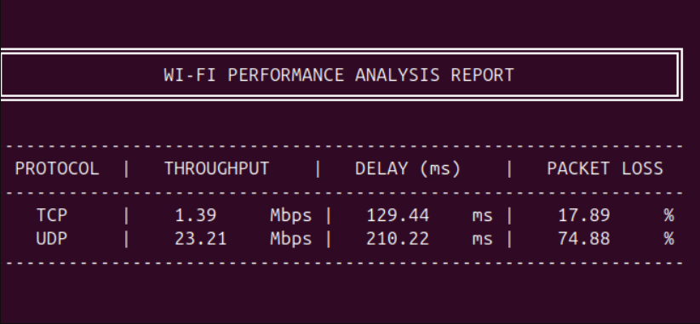
Hình 4.1. Kết quả mô phỏng khi có 100 clients.
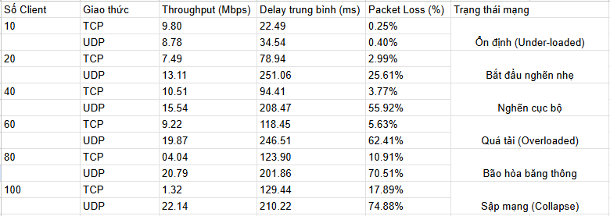Bảng 2. Tổng hợp các chỉ số hiệu năng mạng theo mật độ người dùng

4.2. Phân tích Tỷ lệ mất gói (Packet Loss Ratio - PLR)
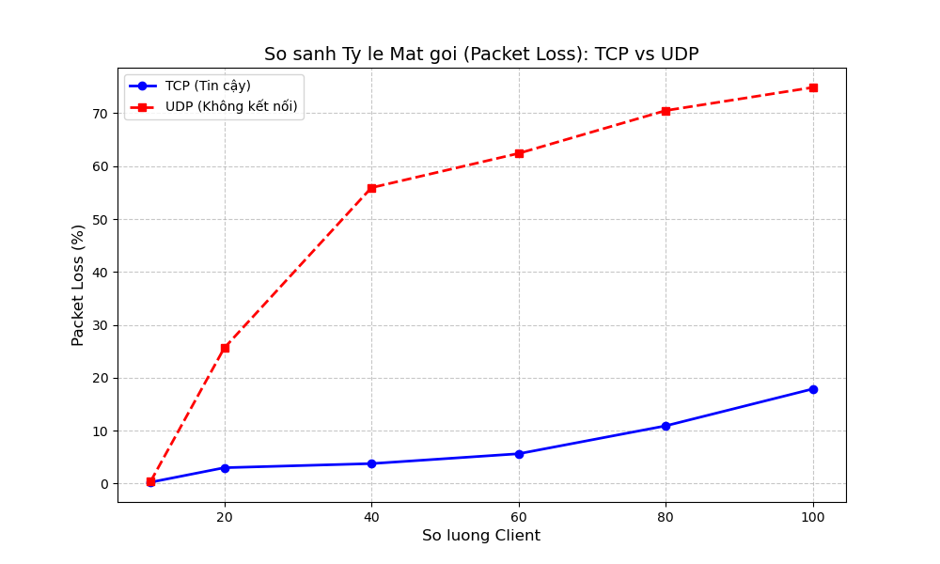Hình 4.2. Biểu đồ so sánh tỷ lệ mất gói giữa TCP và UDP.
Nhận xét và Phân tích:
Biểu đồ thể hiện sự phân hóa rõ rệt về độ tin cậy giữa hai giao thức khi mạng đi vào trạng thái bão hòa:
- Đối với UDP (Đường màu đỏ): Tỷ lệ mất gói tăng phi mã tỷ lệ thuận với số lượng Client. Từ mức thấp 0.4% (10 Client), con số này vọt lên 25.61% chỉ ở mốc 20 Client và đạt đỉnh 74.88% tại 100 Client.
  - Nguyên nhân: UDP hoạt động theo cơ chế "Best-effort" (nỗ lực tối đa), không có cơ chế kiểm soát luồng hay phản hồi lỗi. Các Client liên tục đẩy gói tin vào môi trường đã nghẽn (Collision Domain), dẫn đến va chạm vật lý liên tục tại Access Point và bị hủy bỏ (Drop).
- Đối với TCP (Đường màu xanh): Luôn duy trì tỷ lệ mất gói ở mức kiểm soát được (dưới 6% cho đến mốc 60 Client và tối đa 17.89% ở mốc 100).
  - Nguyên nhân: TCP sử dụng thuật toán Congestion Control (như TCP Reno/Cubic). Khi phát hiện mất gói (thông qua việc không nhận được ACK hoặc Duplicate ACK), cửa sổ trượt (Sliding Window) sẽ tự động thu nhỏ, giảm tốc độ gửi để "nhường" đường truyền, giúp bảo toàn dữ liệu.

4.3. Phân tích Thông lượng (Throughput)
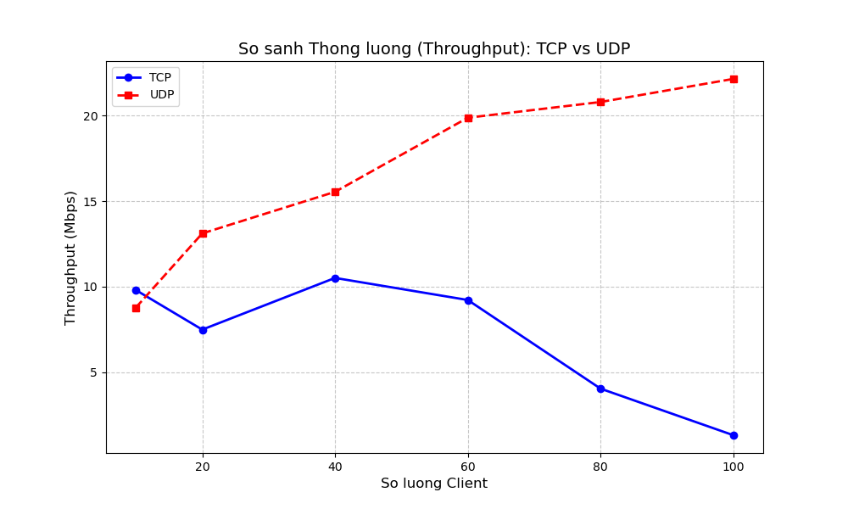Hình 4.3. Biểu đồ so sánh thông lượng mạng.
Nhận xét và Phân tích:
- Giai đoạn 10 Client: TCP đạt thông lượng cao hơn UDP (9.8 Mbps vs 8.78 Mbps). Điều này chứng tỏ trong điều kiện lý tưởng, cơ chế "Slow Start" của TCP nhanh chóng tăng tốc để tận dụng tối đa băng thông khả dụng.
- Giai đoạn mạng quá tải (>40 Client): Xảy ra hiện tượng "chiếm dụng băng thông" (Bandwidth Starvation).
  - UDP chiếm ưu thế áp đảo, duy trì thông lượng cao (>20 Mbps) bất chấp mất gói. Tuy nhiên, đây là "Goodput" ảo, vì phần lớn dữ liệu truyền đi không có giá trị sử dụng do mất mát quá lớn.
  - TCP bị chèn ép bởi luồng UDP. Để duy trì kết nối tin cậy, TCP buộc phải giảm tốc độ xuống mức tối thiểu, chỉ còn 1.32 Mbps ở mốc 100 Client (giảm gần 7 lần so với đỉnh). Điều này phản ánh tính công bằng (Fairness) nhưng cũng là điểm yếu của TCP trong môi trường hỗn hợp không có QoS.

4.4. Phân tích Độ trễ trung bình (Average Delay)
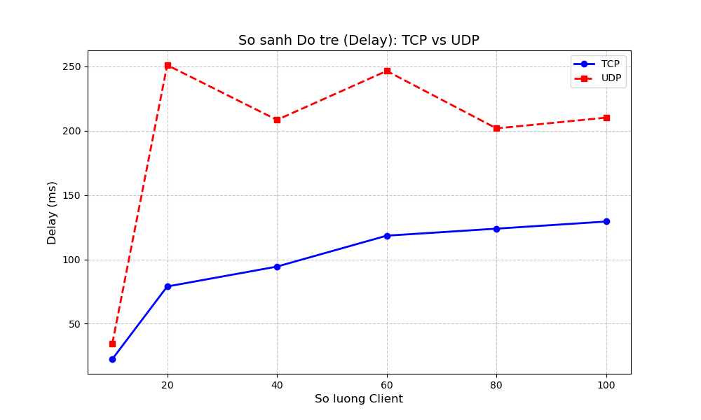Hình 4.4. Biểu đồ so sánh độ trễ trung bình.
Nhận xét và Phân tích:
- UDP: Độ trễ tăng vọt lên mức rất cao (>200ms - 250ms) ngay từ mốc 20 Client.
  - Nguyên nhân: Hiện tượng Bufferbloat (tràn hàng đợi). Do UDP gửi dữ liệu không kiểm soát, bộ đệm tại các nút mạng (Queue) luôn trong trạng thái đầy. Các gói tin mới đến phải xếp hàng chờ đợi rất lâu trước khi được xử lý hoặc bị hủy.
- TCP: Duy trì độ trễ ổn định hơn và thấp hơn đáng kể (~120ms - 130ms).
  - Nguyên nhân: Nhờ cơ chế kiểm soát luồng (Flow Control), TCP giới hạn số lượng gói tin "đang bay" (in-flight) trong mạng, giữ cho hàng đợi không bị quá tải, giúp gói tin di chuyển nhanh hơn.

4.5. Đánh giá tổng quan: TCP vs UDP trong môi trường Wi-Fi mật độ cao
Kết quả mô phỏng cho thấy sự đánh đổi rõ ràng giữa tốc độ và độ tin cậy:
- TCP: Chấp nhận hy sinh tốc độ để đảm bảo sự toàn vẹn dữ liệu và duy trì độ trễ ở mức chấp nhận được. Phù hợp cho các ứng dụng web, email, truyền file.
- UDP: Nó tối ưu hóa tốc độ truyền tải nhưng gây ra tắc nghẽn nghiêm trọng, lãng phí tài nguyên mạng và làm tăng độ trễ cho toàn hệ thống. Phù hợp cho livestream, video call (chấp nhận mất tín hiệu đôi chút) nhưng cần có cơ chế kiểm soát tốc độ ở tầng ứng dụng (Application Layer Rate Control) để tránh làm sập mạng.

4.6. Đánh giá tác động đến trải nghiệm người dùng (User Experience - QoE)
Từ các chỉ số kỹ thuật thu được, nhóm thực hiện đánh giá tác động cụ thể đến trải nghiệm người dùng cuối (Quality of Experience) đối với từng loại hình dịch vụ:
- Đối với dịch vụ Web/Email (Sử dụng TCP): Khi mạng quá tải (80-100 Client), người dùng sẽ cảm nhận rõ sự chậm trễ. Việc tải một trang web đơn giản có thể mất nhiều thời gian do tốc độ truyền tải bị bóp nghẹt xuống mức 1-2 Mbps. Tuy nhiên, nhờ tính toàn vẹn dữ liệu của TCP, nội dung trang web vẫn sẽ hiển thị đầy đủ, không xảy ra lỗi vỡ giao diện hay thiếu thông tin.
- Đối với dịch vụ Video Call/Livestream (Sử dụng UDP): Trải nghiệm người dùng sẽ bị ảnh hưởng nặng nề ngay từ mốc 20 Client:
- Độ trễ cao (>200ms) sẽ gây ra hiện tượng trễ tiếng (delay), lệch hình và tiếng (lip-sync error), khiến cuộc hội thoại trở nên khó khăn.
- Tỷ lệ mất gói cao (từ 25% đến 75%) sẽ làm video bị vỡ hạt (pixelated), đứng hình liên tục hoặc mất tiếng hoàn toàn. Tại mốc 100 Client, dịch vụ gần như tê liệt và không thể sử dụng được.

Kết luận:
Dựa trên số liệu phân tích nhóm rút ra các kết luận cốt lõi sau:
- Về giới hạn chịu tải: Hệ thống hoạt động ổn định ở mức tải thấp và bắt đầu xuất hiện nghẽn cục bộ từ mốc 40-50 Client. Khi vượt quá ngưỡng này (đặc biệt tại mốc 100 Client), mạng rơi vào trạng thái bão hòa, gây suy giảm nghiêm trọng chất lượng dịch vụ.
- Về hành vi giao thức: Có sự phân hóa rõ rệt giữa hai giao thức truyền tải:
- Giao thức UDP: Thể hiện tính "xâm lấn" mạnh mẽ, chiếm dụng phần lớn băng thông khả dụng (đạt >22 Mbps) nhưng gây lãng phí tài nguyên lớn với tỷ lệ mất gói lên tới ~75% và làm tăng độ trễ toàn mạng do hiện tượng tràn hàng đợi.
- Giao thức TCP: Thể hiện tính "ổn định" nhờ cơ chế kiểm soát tắc nghẽn. TCP chấp nhận hy sinh tốc độ (giảm xuống ~1.3 Mbps) để duy trì độ tin cậy cao và giữ tỷ lệ mất gói ở mức kiểm soát được (<18%).

Tài liệu tham khảo:
[1] NS-3 Model Library, "Wi-Fi Models", ns-3 Documentation, 2025.
[2] IEEE 802.11ac Standard Specifications.
[3] "Performance Analysis of TCP and UDP in Congested Networks", IEEE Papers.

